Функционал информационного взаимодействия ПО СмартАптека с АСНА маркетинг»

Цель :
Автоматизация загрузки информации по маркетинговым мероприятиям АСНА и использование её для обеспечения поддержания ассортимента маркетинговых товаров в аптеке.
Термины :
ММ — маркетинговое мероприятие

Настройка
1. В базе сопровождения клиентов СмартАптека надо выдать лицензии на функционал «АСНА маркетинг» (AsnaMarketing)
2. В каждой аптеке необходимо настроить следующие параметры Настройка – Общие параметры – Интеграция – АСНА:
- URL – https://api.asna.cloud.
- Код аптеки – идентификатор аптеки в системе «АСНА заказы» (GUID).
- Пароль – пароль аптеки в системе «АСНА заказы».
3. В каждой аптеке необходимо добавить и настроить почтовый ящик «АСНА Маркетинг»:
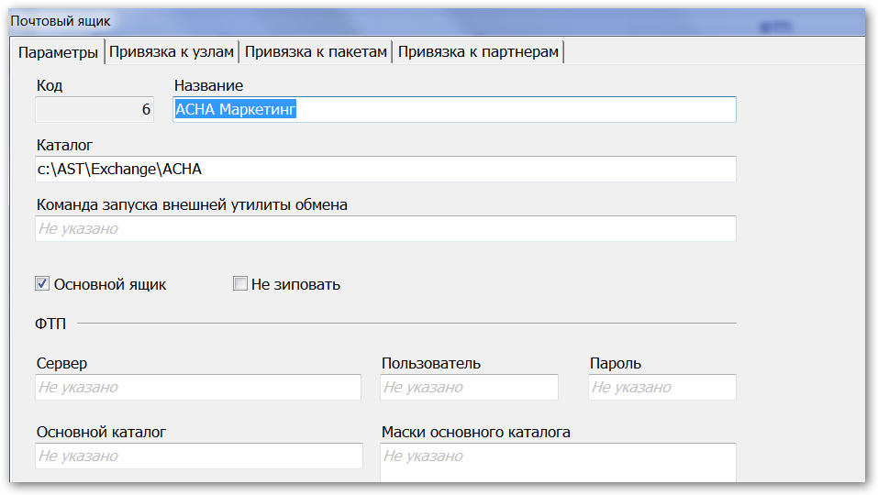

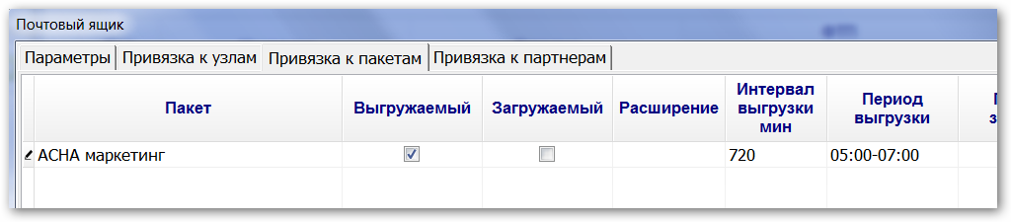
3. Пользователю необходимо дать права :
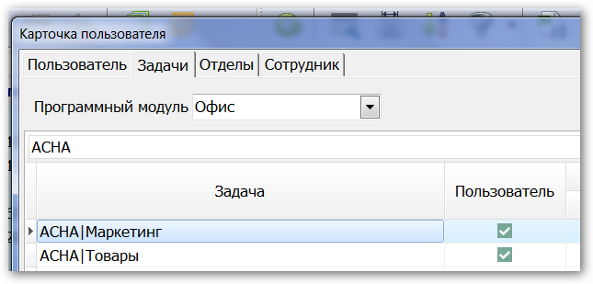
Описание
1. Получение данных ПО СмартАптека от АСНА производится в кодах справочников товарной номенклатуры АСНА (ННТ). Связка кодов товаров ПО СмартАптека и кодов товаров АСНА производится на портале связок АСНА. ПО СмартАптека регулярно загружает связки товаров с сайта, список рекомендуемых поставщиков, маркетинговые мероприятия.

Для отображения справочника товаров АСНА с сопоставленными товарами ПО СмартАптека реализовано в виде отдельной формы «Товары АСНА». Форма отображает дату последней загрузки данных с портала связок АСНА и содержит следующие колонки :
- Код товара АСНА
- Название товара АСНА
- Код товара ПО СмартАптека
- Название товара ПО СмартАптека
- Производитель ПО СмартАптека
- Страна ПО СмартАптека

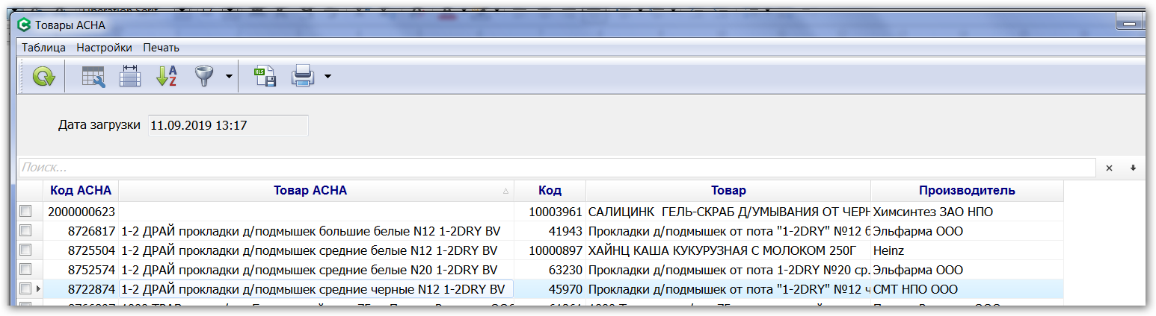

2. Рекомендуемые поставщики (список рекомендуемых поставщиков для товаров, участвующих в маркетинговых акциях).
Список содержит связку товар (ННТ) — поставщик (ИНН) и период действия рекомендации. Рекомендации период действия которых окончен не загружаются.
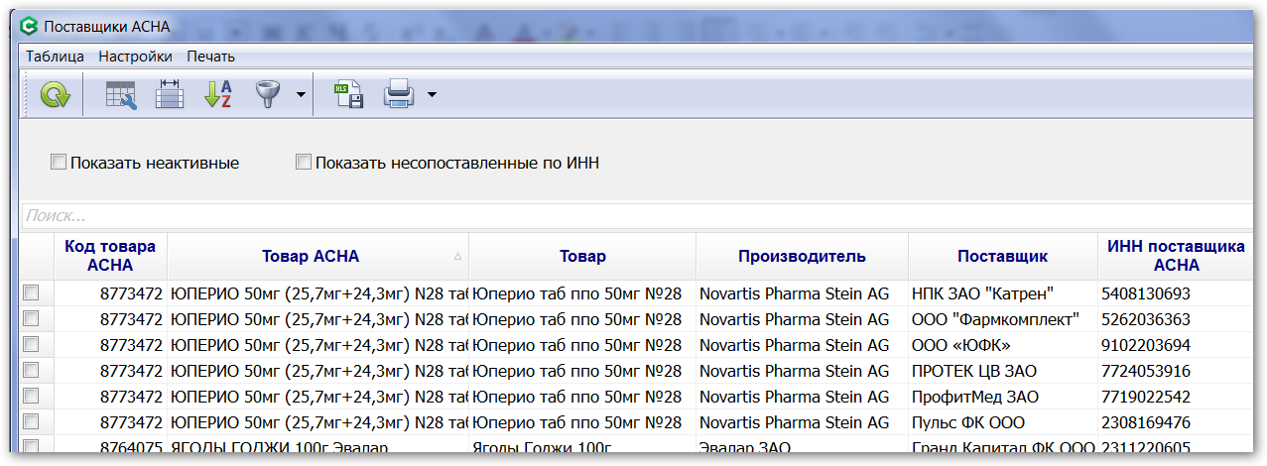
Отображение производится в отдельной экранной форме «Поставщики АСНА».
Отображаются следующие данные :
- Код товара АСНА
- Название товара АСНА
- Код товара ПО СмартАптека
- Название товара ПО СмартАптека
- Производитель ПО СмартАптека
- Страна ПО СмартАптека
- ИНН поставщика АСНА
- Код поставщика ПО СмартАптека
- Название поставщика ПО СмартАптека
- Период действия рекомендации.
Поставщики сопоставляются с поставщиками ПО СмартАптека по ИНН. Не сопоставленные поставщики подсвечиваются. Сопоставление товаров производится в соответствии со связками товаров ПО СматрАптека и АСНА на портале связок АСНА.

3. Маркетинговые мероприятия
ММ период действия которых окончен не загружаются, имеющие статус «Удалён» удаляются. Планы могут содержать как основные товары, так и дополнительные. Дополнительные товары это товары замены, которые производитель разрешает закупать вместо основного, если он дефектурный или его трудно найти у поставщиков. Расчет плана производится по основному товару, а факт выполнения и по основному и по дополнительному.
Отображение производится в отдельной экранной форме «Маркетинговые мероприятия». Форма представляет собой двухуровневое представление : в верхнем окне отображаются ММ, в нижнем детальная информация по товарам выбранного ММ.
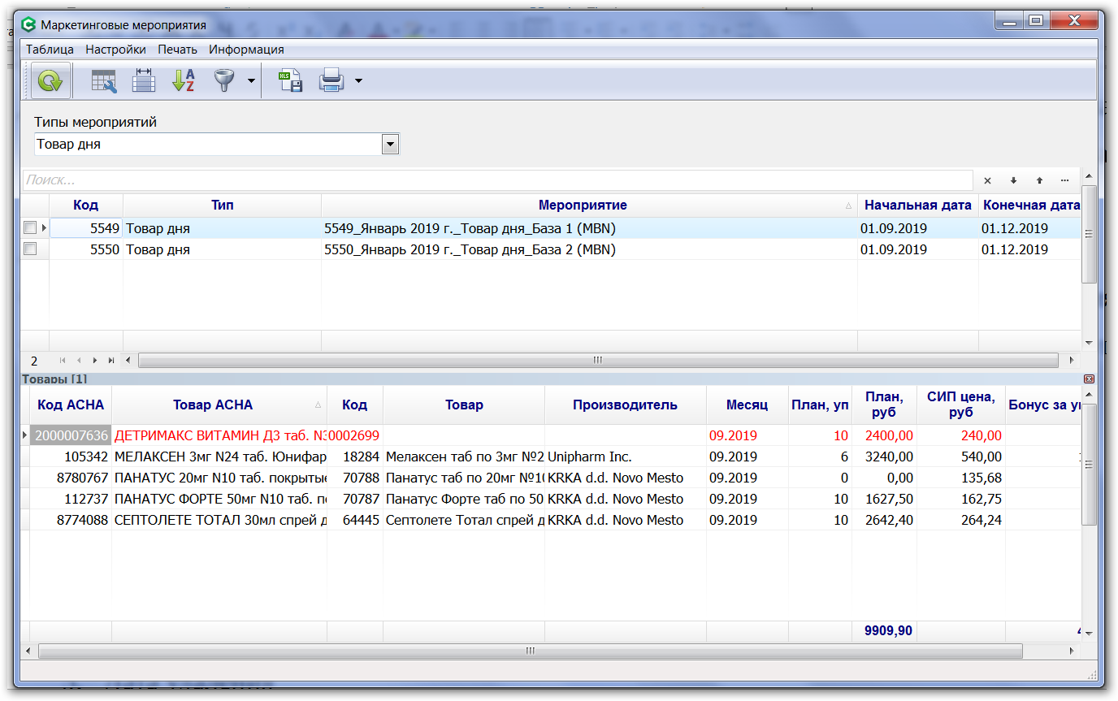
В верхнем окне отображаются :
- Код ММ
- Название ММ
- Тип ММ
- Период действия ММ
- Дата удаления
В окне детализации отображаются :
- Месяц действия строки ММ по товару
- Код товара АСНА
- Название товара АСНА
- Код товара ПО СмартАптека
- Название товара ПО СмартАптека
- Производитель ПО СмартАптека
- Страна ПО СмартАптека
- Параметры выполнения плана ММ

4. Типы ММ АСНА :

13 | Маркетинговый ассортимент | Наличие в маркетинговом ассортименте, возмещение по количеству проданного товара. Чем больше товара продано, тем больше бонус выплачивается аптеке.

ММ имеет привязку товаров к рекомендуемым поставщикам. По данному типу ММ реализован отчет «Маркетинговые мероприятия».
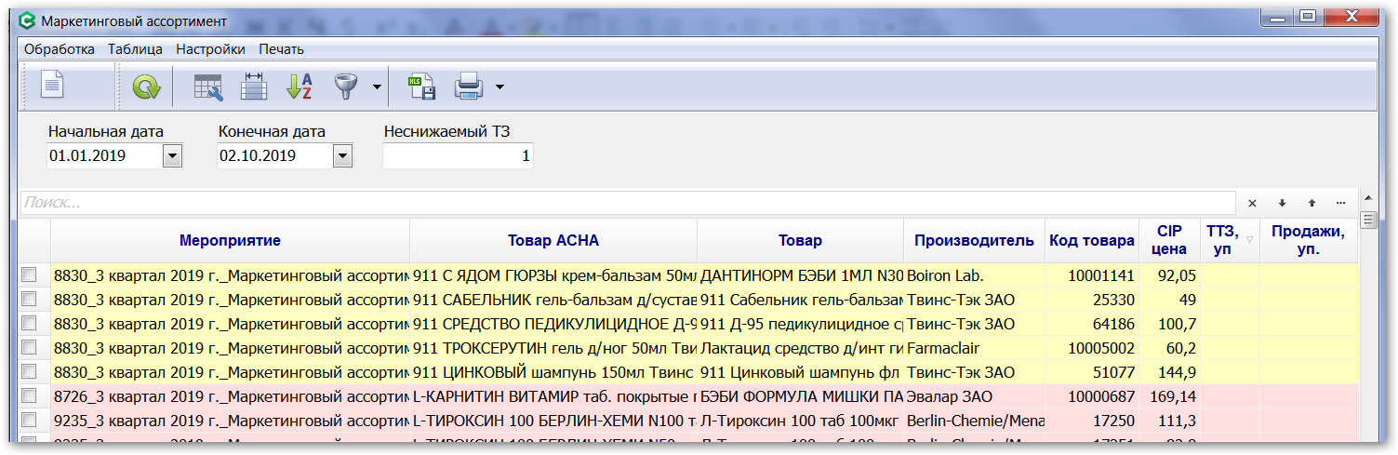
Отчёт содержит следующие колонки :
- Код товара АСНА
- Название товара АСНА
- Код товара ПО СмартАптека
- Название товара ПО СмартАптека
- Производитель ПО СмартАптека
- Страна ПО СмартАптека
- Текущие товарные запасы
- Количество проданного товара
Отсутствующий в товарных запасах товар подсвечивается.
Отчет предоставляет возможность создания неразмещённой заявки для дозаказа товара, количество которого меньше указанного в настройках отчета параметра. При заказе необходимо учитывается приоритет рекомендуемых поставщиков.

15 | Товар дня | План продаж, возмещение в соответствии с выполнением плана продаж, при этом учитывается закупка товара
16 | УСТМ | План закупок, возмещение в соответствии с выполнением плана закупок

Данные ММ имеют привязку товаров к рекомендуемым поставщикам.
По результатам закупки\реализации товаров ММ строятся аналитические отчеты, позволяющие оценить выполнение планов ММ и начисления бонусов возмещения ММ.
Отчет «Выполнение плана» по выполнению плана ММ в разрезе и типов ММ содержит следующие колонки :
- Код ММ
- Название ММ
- Тип ММ
- Период действия ММ
- % выполнения плана ММ
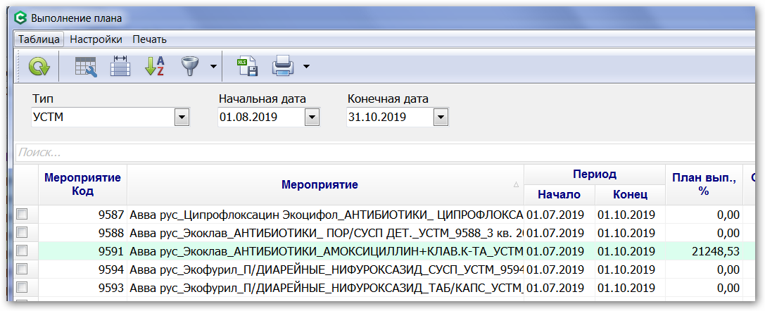
Выполненный план выделяется зеленым цветом.

Отчет по выполнению выбранного плана ММ (детальный отчёт) содержит следующие колонки :
- Месяц действия строки ММ по товару
- Код товара АСНА
- Название товара АСНА
- Код товара ПО СмартАптека
- Название товара ПО СмартАптека
- Производитель ПО СмартАптека
- Страна ПО СмартАптека
- Требования выполнения плана по строке ММ
- Фактическое выполнение плана по строке ММ
- % выполнения плана по строке ММ
Для УСТМ план указывается в рублях, общий план по мероприятию «размазывается» по всем товарам, участвующим в мероприятии.
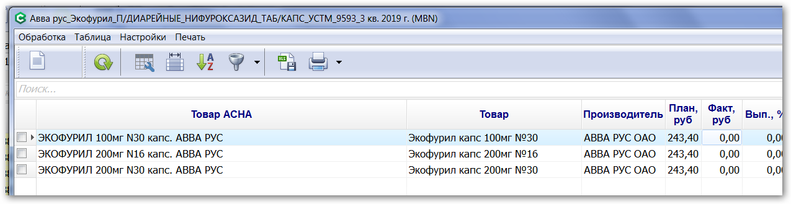
Для «Товара дня» план ставится в упаковках. По мероприятию учитывается закупка товаров. Общий план выполнен, если выполнен план по каждому товару мероприятия. Бонусы начисляются только при полном выполнении плана.

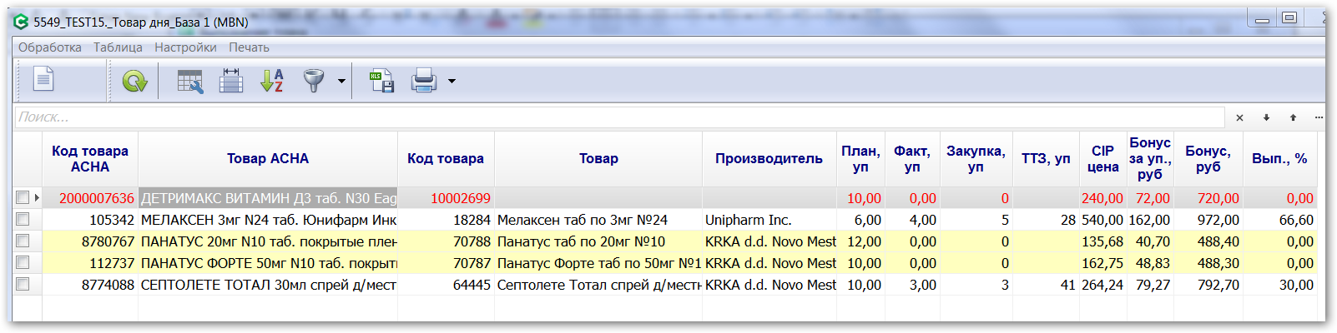
Отчет предоставляет возможность создания неразмещённой заявки для дозаказа необходимого для выполнения плана товара. При заказе учитывается приоритет рекомендуемых поставщиков.

10 | Выкладка | Ежедневное наличие на витринах

Для этого типа ММ реализована подсветка на Приходе, означающая, что товар необходимо выложить на витрину.

9 | Бездефектурное наличие | Ежедневное наличие на остатках

Реализован отчет для контроля остатков товаров ММ. Отчёт позволяет отслеживать остатки по товарам ММ и при необходимости позволяет формировать неразмещенную заявку на дозаказ товара.

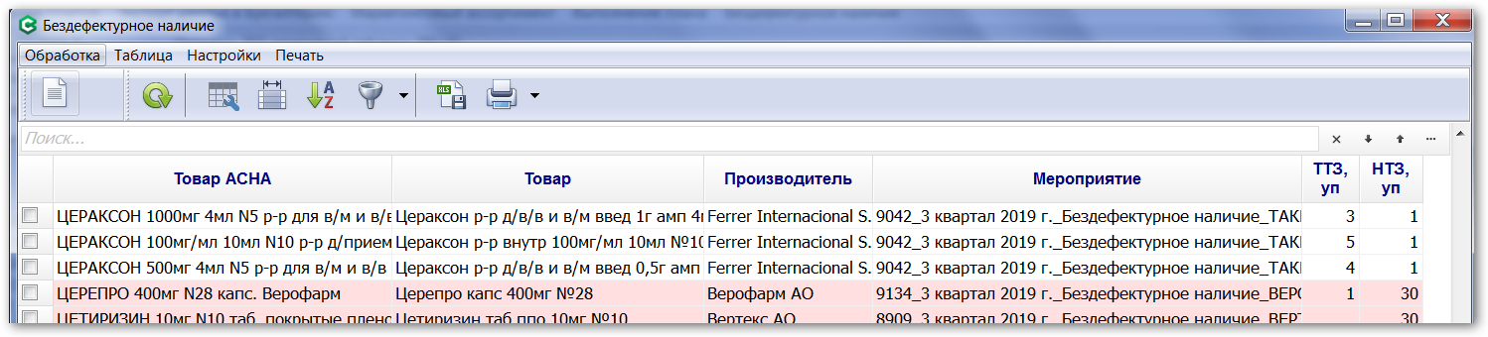

Отчёт содержит следующие колонки :
- Код товара АСНА
- Название товара АСНА
- Код товара ПО СмартАптека
- Название товара ПО СмартАптека
- Производитель ПО СмартАптека
- Страна ПО СмартАптека
- Текущий товарный запас в аптеке
- Неснижаемый товарный запас
В отчёте подсвечиваются строки, по которым текущий товарный запас меньше неснижаемого товарного запаса,

